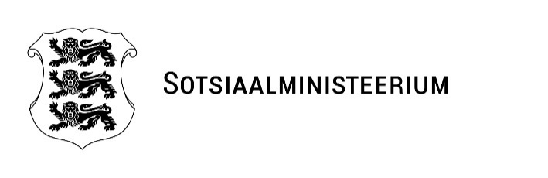 | EELNÕU  09.06.2026
MINISTRI MÄÄRUS
  Nr
Sotsiaalministri 18. veebruari 2005. a määruse nr 30 „Ravimite väljakirjutamine ja apteekidest väljastamine“ muutmine

Määrus kehtestatakse ravimiseaduse § 33 lõike 7 alusel.

Sotsiaalministri 18. veebruari 2005. a määruses nr 30 „Ravimite väljakirjutamine ja apteekidest väljastamine“ tehakse järgmised muudatused:

1) paragrahvi 2 täiendatakse lõikega 2³ järgmises sõnastuses:

„(2³) Käesoleva paragrahvi lõikes 2 nimetatud ravimi väljakirjutamise õigust omaval tervishoiutöötajal on õigus, arvestades käesolevas määruses kehtestatud piiranguid, kirjutada ravim välja endale erandlikus olukorras ägeda mööduva haiguse tavapäraseks raviks või kroonilise seisundi tõttu varem määratud ravi järjepidevuse tagamiseks, kui see on olukorda arvestades otstarbekas.“;

2) paragrahvi 2 lõiget 3 täiendatakse punktiga 2¹ järgmises sõnastuses:

„2¹) ATC kood D01 – seenevastased ained dermatoloogiliseks kasutamiseks;“;

3) paragrahvi 2 lõike 3 punkt 3 sõnastatakse järgmiselt:

„3) ATC kood D06 – antibiootikumid ja kemoterapeutikumid dermatoloogiliseks kasutamiseks;“;

4) paragrahvi 2 lõiget 3 täiendatakse punktidega 3¹ ja 3² järgmises sõnastuses:

„3¹) ATC kood H02 – kortikosteroidid dermatoloogiliseks kasutamiseks;
3²) ATC kood D011AH02 – pimekroliimus;“;

5) paragrahvi 2 lõike 3 punkt 6 sõnastatakse järgmiselt:

„6) ATC kood J05AB – nukleosiidid ja nukleotiidid, välja arvatud pöördtranskriptaasi inhibiitorid;“;

6) paragrahvi 2 lõiget 3 täiendatakse punktiga 9² järgmises sõnastuses:

„9²) ATC kood N01B – lokaalanesteetikumid;“;

7) paragrahvi 2 lõiget 3 täiendatakse punktidega 10¹–10³ järgmises sõnastuses:

„10¹) ATC kood N02BF – gabapentinoidid;
10²) ATC kood N03AF – karboksamiidi derivaadid;
10³) ATC kood N05BA – bensodiasepiini derivaadid, kavandatava raviprotseduuri jaoks müügiloleva ravimipakendi väikseim blister (tabletid, kapslid) või väikseim originaalpakend (muud ravimvormid), kuid mitte üle 30 tableti ega ühe originaalpakendi;“;

8) paragrahvi 2 lõike 3 punkt 11 sõnastatakse järgmiselt:

„11) ATC kood N05CD08 – midasolaam, kavandatava raviprotseduuri jaoks müügiloleva ravimipakendi väikseim blister (tabletid, kapslid) või väikseim originaalpakend (muud ravimvormid), kuid mitte üle kümne tableti ega ühe originaalpakendi;“;

9) paragrahvi 2 lõiget 3 täiendatakse punktidega 11¹–11⁴ järgmises sõnastuses:

„11¹) ATC kood N06AA09 – amitriptüliin;
11²) ATC kood N06AX21 – duloksetiin;
11³) ATC kood N07AX01 – pilokarpiin;
11⁴) ATC kood P01AB01 – metronidasool;“;

10) paragrahvi 2 lõiget 3 täiendatakse punktiga 14¹ järgmises sõnastuses:

„14¹) ATC kood S01FA01 – atropiin;“;

11) paragrahvi 2 täiendatakse lõikega 3⁷ järgmises sõnastuses:

„(3⁷) Lisaks üldistele käesolevas määruses sätestatud piirangutele on tervishoiutöötajal keelatud endale välja kirjutada ravimeid, mis sisaldavad sotsiaalministri määrusega kehtestatud narkootiliste ja psühhotroopsete ainete I ja II nimekirja kuuluvaid aineid.“.

(allkirjastatud digitaalselt)
Karmen Joller
sotsiaalminister

(allkirjastatud digitaalselt)
Maarjo Mändmaa
kantsler

